Materia: Filosofía

Profesor: Concha Damián de Jesús

Curso: 6 año A

Bibliografía: Filosofía un espacio para el Pensamiento, editorial Maipue, 1°edición febrero de 2013
Trabajo Práctico N ° 5
Página: 139,140, 141
Tema: La Política como una cuestión que nos compete a todos.
Actividades:
Inicio
Se realizará un repaso de lo último visto en clase.
Desarrollo
Se continuará explicando el tema definiendo lo que es la política y la filosofía política, qué aborda cada una, de dónde proviene la palabra política y cómo se relacionan con la ética y las acciones humanas en sociedad.
También se explicará el origen de la palabra, destacando su importancia y cómo se concebía en la antigua Grecia, diferenciando lo público y lo privado, y quiénes eran sujetos de derechos.
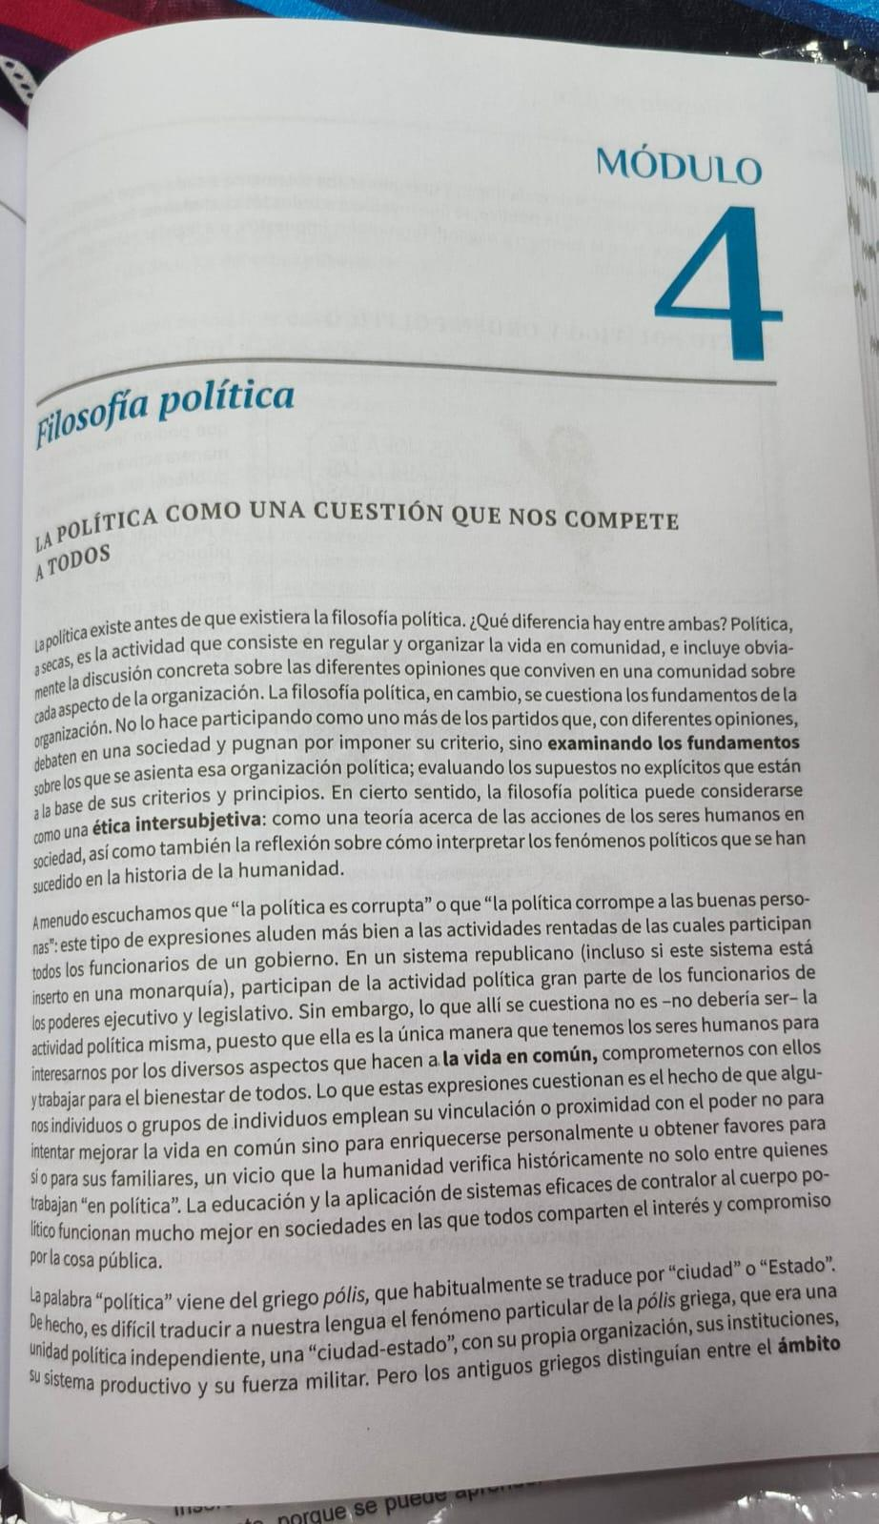

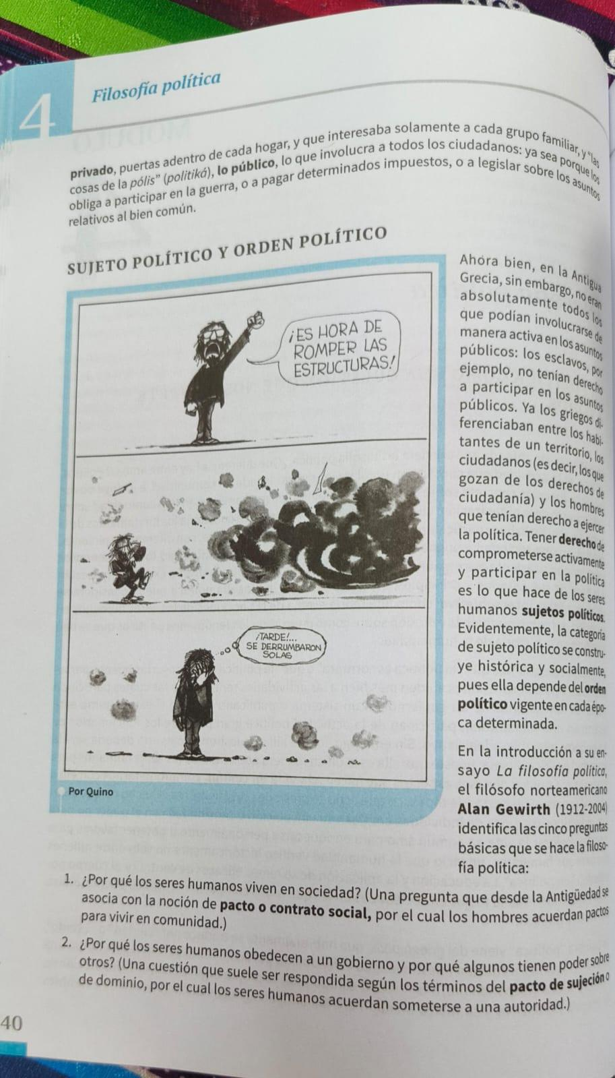

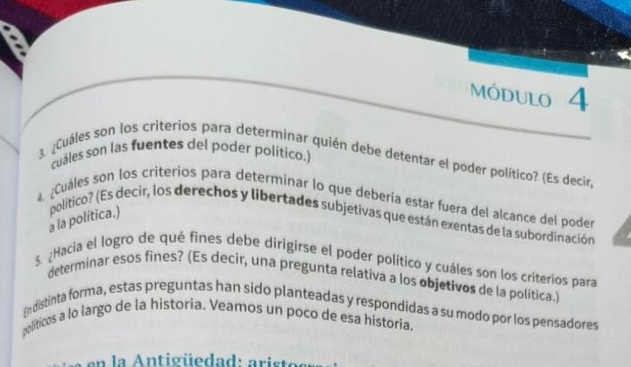

Actividades

- ¿ Por qué es importante la participación ciudadana en la política?
- ¿ Por qué se dice que la política es cuestión que nos compete a todos? Argumente su respuesta
- ¿ Qué papel juega la ética en la política?
- ¿ Cómo se relaciona la política con la justicia social?

Final.
- Se revisarán las actividades y se les comentará a los estudiantes que lean el contenido de la próxima clase. La Política en la Antigüedad: aristocracia y democracia

